Desarrollo de sistema inmótico basado en plataforma Arduino

Subproyecto: Monedero electrónico

22 de noviembre de 2012

Autores:
Carmen Currás carmencurras@edu.xunta.es
Javier Diz javier.diz@edu.xunta.es
Jorge Domínguez jorgedominguez@edu.xunta.es
Fernando García fernandogarcia@edu.xunta.es
Manuel Martínez elmanu@edu.xunta.es

Resumen. En este proyecto se ha diseñado un sistema inmótico compatible con la plataforma Arduino en el que se han implementado las siguientes funcionalidades: control de accesos, control de fichajes, control de persianas, control de aire acondicionado, control de iluminación, gestión energética, gestión de alarmas, monedero electrónico, control con dispositivos iOs y Android, y servidor web. En este capítulo se explica el monedero electrónico: sus características y aplicaciones.

Tabla de Contenidos

Índice de contenido
1 Introducción Monedero electrónico 1
2 Tarjetas RFID 1
2.1 Principio de funcionamiento de una tarjeta RFID pasiva 2
2.2 Diferencias entre las tarjetas RFID pasivas y activas 2
2.3 Frecuencias más utilizadas en las tarjetas RFID 3
3 Aplicaciones para monederos electrónicos 3
4 Características del Subproyecto: monedero electrónico 4
5 Programa que se ejecuta en el esclavo Monedero Electrónico 5
5.1 Compilación 16
5.2 Diagrama de flujo del loop() 16
5.3 Comunicación Modbus 16
5.4 Lista de comandos 17
5.5 Comprobación del funcionamiento del programa 17
6 Maestro Modbus RTU 18
6.1 Área de la memoria EEPROM para tarjetas monedero RFID 18
6.2 Funciones para las tarjetas monedero 19
7 Montaje de prueba del sistema 26
8 Manual de usuario 27

- Introducción Monedero electrónico
Se denomina MONEDERO ELECTRÓNICO a una tarjeta, identificada con un número de serie único, que almacena dinero electrónico en su interior y que, utilizando tecnología sin contacto, permite realizar pagos pequeños para la adquisición de productos y/o servicios, de una manera rápida y asimilable a la que se produce con el dinero en efectivo. Para la utilización del monedero como una tarjeta prepago, el usuario portador debe cargarle dinero electrónico por adelantado, mediante la entrega de dinero en efectivo a través de una aplicación informática en los puntos de recarga.
Algunas ventajas de la tarjeta monedero:
- Se evita las filas y la congestión en los puntos de pagos.
- Es más fácil, rápido y práctico.
- Se elimina los problemas del cambio y la falta de monedas.
- Tarjetas RFID
RFID (Radio Frequency IDentification, en español identificación por radiofrecuencia) es un sistema de almacenamiento y recuperación de datos remoto que usa dispositivos denominados etiquetas, tarjetas, o tags RFID. El propósito fundamental de la tecnología RFID es transmitir la identidad de un objeto (similar a un número de serie único) mediante ondas de radio.
Las etiquetas RFID son unos dispositivos pequeños, similares a una pegatina, que pueden ser adheridas o incorporadas a un producto, un animal o una persona. Contienen antenas para permitirles recibir y responder a peticiones por radiofrecuencia desde un emisor-receptor RFID (lector de tarjetas RFID). Pueden ser pasivas o activas: los tags pasivos no necesitan alimentación eléctrica interna, mientras que los activos sí lo requieren. Una de las ventajas del uso de radiofrecuencia (en lugar, por ejemplo, de infrarrojos) es que no se requiere visión directa entre emisor y receptor. La figura 1 muestra diferentes tipos de tags RFID:


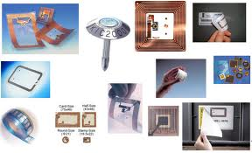
Figura 1. Distintos tags RFID

  - Principio de funcionamiento de una tarjeta RFID pasiva
1. El lector de tarjetas RFID emite continuamente una portadora de RF (TRANSMISIÓN PORTADORA)
2. Cuando una tarjeta RFID pasiva se acerca al lector, absorbe una porción de la energía emitida por el lector y se induce en ella una corriente eléctrica pequeña pero suficiente para operar el circuito integrado CMOS del tag (EXCITACIÓN)
3. La tarjeta RFID pasiva modula la portadora RF generada por el lector con la información de su número y lo transmite (MODULACIÓN)
4. El lector de tarjetas RFID demodula la señal recibida desde la antena de la tarjeta y decodifica la señal recibida (DEMODULACIÓN)
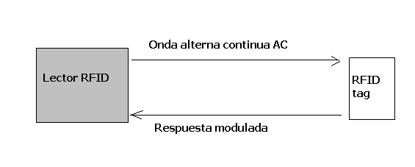
Figura 2. Funcionamiento de una tarjeta RFID
  - Diferencias entre las tarjetas RFID pasivas y activas
En la tabla 1 se describen las diferencias entre las tarjetas RFID pasivas y activas con respecto al tipo de alimentación utilizada, la distancia a la que se puede realizar la lectura de la tarjeta, su vida útil, la capacidad de almacenamiento de datos, su coste y su tamaño más habituales.
Tabla 1. Diferencias entre las tarjetas RFID pasivas y activas
 | RFID Pasivas | RFID Activas
Alimentación | Externa (suministrada por el lector de tarjetas) | Interna (batería)
Distancia de lectura | Unos pocos centímetros | Pueden llegar hasta 100 metros
Vida útil | Toda la vida | Limitada a la duración de la batería (alrededor de 5 años)
Almacenamiento de datos | Limitado, típicamente 128 bytes | Puede almacenar mayor cantidad de datos usando memorias EEPROM
Coste | Barato | Caro
Tamaño | Pequeño | Mayor (debido a la batería)

  - Frecuencias más utilizadas en las tarjetas RFID
Las tarjeta RFID pueden funcinar en varios rangos de frecuencia, los más habituales son 125 KHz, 13,56 MHz, 868 MHz y 2.4 GHz. En la siguiente tabla se indican las aplicaciones típicas de cada una de ellas.
Tabla 2. Frecuencias más habituales usadas en las tarjetas RFID
Frecuencia | Descripción | Aplicaciones típicas
125 KHz | Baja Frecuencia | -Control de accesos y seguridad  -Identificación de elementos en un proceso de fabricación  -Identificación de animales  -Llave de automóviles
13.56 MHz | Alta Frecuencia. Estas tarjetas se denominan MIFARE | -Libros de una biblioteca  -Seguimiento pacientes en centros hospitalarios  -Seguimiento de equipajes en aerolíneas  -Seguimiento de palés
868 MHz | Ultra Alta Frecuencia (UHF) | -Seguimiento de palés y envases  -Seguimiento de camiones y remolques en envíos
2.4 GHz | Super Alta Frecuencia (SHF) | -Tarjetas de pago en autopistas

- Aplicaciones para monederos electrónicos
En la tabla 3 se enumeran algunas de las posibles aplicaciones en las que se pueden usar monederos electrónicos.
Tabla 3. Aplicaciones para monederos electrónicos

Abonos  Bibliotecas  Bingos  Boleras  Bonobús  Casinos  Cibercafés  Comercios  Descuentos, bonificaciones  Fidelización de clientes | Gasolineras  Gimnasios  Parkings  Parques Temáticos  Prepago y recarga  Tarjeta regalo  Telecomunicaciones  Vending / Dispensadores automáticos

- Características del Subproyecto: monedero electrónico
El monedero electrónico que se ha diseñado en este proyecto sirve para uso en un edificio terciario. Dispone de las siguientes funcionalidades y características:
-Está basado en tarjetas RFID de 125 KHz pasivas sin memoria EEPROM.
-El saldo de cada tarjeta se guarda en la EEPROM de un maestro de comunicaciones.
-El usuario puede cargar o consultar su saldo en una aplicación informática.
-El usuario debe acercar su tarjeta RFID al lector para realizar el pago.
-El sistema comprueba el saldo disponible y resta el importe de la transacción, en caso de que el saldo sea suficiente.
-Se utiliza un módulo WK0500 como maestro Modbus RTU para gestionar las comunicaciones con esclavos Modbus RTU que el maestro está continuamente sondeando.
-El esclavo Modbus RTU monedero electrónico es un lector de tarjetas RFID (módulo WK0201) que se encarga de averiguar si se ha pasado alguna tarjeta RFID por dicho lector e informar al maestro Modbus RTU del número de la tarjeta pasada.
-El módulo WK0500 se encarga de la gestión de las tarjetas RFID leídas con el módulo WK0201. Para ello, en la EEPROM del maestro RTU existe un área en la cual se guardan todas las tarjetas RFID que están autorizadas y su saldo actual. Cada vez que un lector de tarjetas RFID WK0201 informa a través de Modbus de que ha sido pasada una tarjeta RFID, el módulo WK0500 busca en su EEPROM si la tarjeta está dada de alta en el sistema y si tiene saldo suficiente para realizar la compra. En caso afirmativo, descuenta el precio de la compra e informa al esclavo RTU monedero electrónico, para que éste active un relé durante un cierto tiempo. En caso negativo, informa al esclavo RTU de la imposibilidad de realizar la compra.
- Programa que se ejecuta en el esclavo Monedero Electrónico
El programa que se ejecuta en el esclavo Monedero Electrónico implementa un esclavo Modbus RTU que obedece a comandos de un maestro Modbus RTU (WK0500).
El código es el siguiente:
/*
ESCLAVO MODBUS RTU
-------------------
Código para un WK0201 (o un WK0400 al que se le conecta un WK200-I2C)
actuando como esclavo Modbus RTU para el subproyecto: Monedero electrónico

EQUIPO DE TRABAJO:
------------------
Carmen Currás <carmencurras@edu.xunta.es>
Javier Diz <javier.diz@edu.xunta.es>
Jorge Domínguez <jorgedominguez@edu.xunta.es>
Fernando García <fernandogarcia@edu.xunta.es>
Manuel Martínez <elmanu@edu.xunta.es>

DESCRIPCIÓN:
-----------
Sistema de monedero electrónico con tarjetas RFID basado en Arduino y con comunicación Modbus.
WK0201 o WK0400 con WK200-I2C: esclavo Modbus RTU que obedece a comandos de un maestro Modbus RTU (WK500)

NOTAS:
------
-Programa para esclavo monedero con comunicación Modbus RTU Esclavo
-Para probrabarlo se usa el Modbus Poll como maestro Modbus RTU y se le envía al esclavo (WK0201 ó WK0400 con WK200-I2C)
al Holding Register 0 el comando 0x31 y al Holding Register 1 el saldo de la tarjeta (valor entre 1 y 255)
-Para WK0400 se compila usando: ATMEGA 168
-Para WK0201 se compila usando: ATMEGA 328
-Dirección Modbus por defecto=5
-Baud rate =19200 bps

*/
//Librerías
#include <Wire.h> // Librería para I2C
#include <avr/pgmspace.h>
#include <EEPROM.h> // Librería para la memoria EEPROM
#include <SimpleModbusSlave.h> // Librería para Modbus RTU esclavo

//Defines
#define ADDR_RFID 0x41 // Dirección I2C del lector RFID
#define EP_DirMB 0x00 // Dirección Modbus en la EEPROM del Módulo
#define BAUD 19200 // Baud Rate

boolean rfid = false;

const byte DirDefectoMB = 5; //Dirección Modbus por defecto
unsigned char DirMB = EEPROM.read (EP_DirMB); //Leer dirección Modbus de la EEPROM
byte NuevaDirMB = DirMB;

const byte tiempo_error_com=5; //Tiempo para determinar que no hay comunicación MB si no llega ninguna trama correcta (segundos)

unsigned long tlectura=0; //marca el instante de tiempo en el que se lee una tarjeta monedero RFID

unsigned long inicioTemp=0; //guarda el tiempo en el que comienza la temporización del RELE
long temporizacion = 2000; //temporización del RELE (milisegundos)

enum
{
COMANDO, // Comando recibido
ARG1, // Argumento del comando
TOTAL_ERRORS, // Contador de errores MB
NUM_TARJ_LOW, // Bytes bajos del número de la tarjeta monedero RFID
NUM_TARJ_HIGH, // Bytes altos del númro de la tarjeta monedero RFID
TOTAL_REGS_SIZE // Tamaño
};

unsigned int holdingRegs[TOTAL_REGS_SIZE];

//-----------------------------------------------------------------------
void setup()
{

Wire.begin(); // Inicia puerto I2C
rfidReleOff(); // Poner Relé del módulo lector RFID en OFF

if ((DirMB > 247) || (DirMB < 1)){ // Fuera del rango válido de direcciones MB
DirMB = DirDefectoMB;
EEPROM.write (EP_DirMB,DirDefectoMB);
}
NuevaDirMB=DirMB;

modbus_configure(BAUD, DirMB, 0, TOTAL_REGS_SIZE);

holdingRegs[NUM_TARJ_LOW] = 0; // parte baja del número de la tarjeta monedero RFID
holdingRegs[NUM_TARJ_HIGH] = 0; // parte alta del número de la tarjeta monedero RFID
holdingRegs[TOTAL_ERRORS] = 0;

}

//----------------------------------------------------------------------

void loop()
{
unsigned long numeroTarjeta;
numeroTarjeta=CompruebaRFID(); // averiguo el número de la tarjeta RFID
holdingRegs[COMANDO] = 0xFFFF; // pongo en el array asociado al registro 0 de Modbus el valor 0xFFFF
holdingRegs[TOTAL_ERRORS] = modbus_update(holdingRegs);
if(tlectura!=0)
{
if ((millis()-tlectura)>(tiempo_error_com*1000))
{
holdingRegs[NUM_TARJ_LOW]=0; //Borro número de tarjeta de los registros MB del lector RFID
holdingRegs[NUM_TARJ_HIGH]=0; //si pasado un tiempo_error_com el maestro no los ha borrado
tlectura=0;
}
}
if (holdingRegs[COMANDO] != 0xFFFF) //Ha llegado un comando remoto por Modbus
{
ProcesarComando();
}
DesactivarRELE();
}

//---------------------------------------------------------------------
// Comprueba si una tarjeta monedero RFID se ha pasado por el lector RFID.
// Cuando el lector detecta una tarjeta guardo 4 bytes del número de la tarjeta en dos registros MB del lector
//---------------------------------------------------------------------
unsigned long CompruebaRFID() {
int c=0;
byte codigo [5]={0,0,0,0,0};
rfid = false;
int valorDevuelto=0;

Wire.requestFrom(ADDR_RFID, 1);
if (Wire.available()){
c = Wire.read();
rfid = true;
}

if(c == 0x6E) // Tarjeta detectada
{

Wire.beginTransmission(ADDR_RFID);
Wire.write(0x52);
Wire.endTransmission();
Wire.requestFrom(ADDR_RFID, 5);
for(int i=0;i<5;i++)
{
if(Wire.available()) {codigo[i]=Wire.read();}
}

if(codigo[4]==0x4E) //Segunda parte de la transmisión del código
{
Wire.beginTransmission(ADDR_RFID);
Wire.write(0x52);
Wire.endTransmission();
Wire.requestFrom(ADDR_RFID, 1);
if(Wire.available()) {codigo[4]=Wire.read();}
}
unsigned long numero= ((unsigned long)codigo[1])<<24 | ((unsigned long)codigo[2])<<16 | ((unsigned long)codigo[3])<<8 | (unsigned long)codigo[4];

//guardo en dos posiciones del array asociado a los registros Modbus los 4 bytes del número de la tarjeta monedero RFID
holdingRegs[NUM_TARJ_HIGH]=(unsigned long)codigo[1]<<8 | (unsigned long)codigo[2];
holdingRegs[NUM_TARJ_LOW]=(unsigned long)codigo[3]<<8 | (unsigned long)codigo[4];
tlectura=millis();

}

}
//---------------------------------------------------------------------
// Para averiguar qué comando Modbus le ha llegado del WK500 (maestro) por Modbus RTU.
//---------------------------------------------------------------------
void ProcesarComando()
{

switch (holdingRegs[COMANDO]) // Para averiguar cual es el comando que ha recibido del maestro
{
case 0x01: // Aceptar nueva dirección modbus. (La dirección se le pasa en ARG1)
NuevaDirMB = lowByte (holdingRegs[ARG1]) ;
if (DirMB != NuevaDirMB) {EEPROM.write (EP_DirMB,NuevaDirMB);}
DirMB = NuevaDirMB;
modbus_configure(BAUD, DirMB, 0, TOTAL_REGS_SIZE);
break;

case 0x31: // ACK de tarjeta monedero. (Recibo saldo actual de la tarjeta leída en ARG1)
{
holdingRegs[NUM_TARJ_LOW]=0; //Borro número de tarjeta de los registros MB del lector RFID
holdingRegs[NUM_TARJ_HIGH]=0;
if (holdingRegs[ARG1]>0) //saldo actual de la tarjeta leída
{
//permitir compra:
rfidReleOn();
inicioTemp = millis(); //para temporizar el relé
}
}

case 0x2C: // NACK de tarjeta monedero (no tiene saldo o no está de alta en el sistema)
holdingRegs[NUM_TARJ_LOW]=0; //Borro número de tarjeta de los registros MB del lector RFID
holdingRegs[NUM_TARJ_HIGH]=0;
break;

}
}

//-----------------------------------------------------------------------
// Desactiva el RELE del módulo lector RFID cuando vence una temporización
//-----------------------------------------------------------------------
void DesactivarRELE()
{
if (inicioTemp!=0)
{
if(millis()-inicioTemp > temporizacion)
{
rfidReleOff();
inicioTemp=0;
}
}
}
//-----------------------------------------------------------------------
// Activar RELE del módulo lector RFID
//-----------------------------------------------------------------------

void rfidReleOn(){

Wire.beginTransmission(0x41);
Wire.write(0x62);
Wire.write(0x01);
Wire.write((byte)0x00);
Wire.write((byte)0x00);
Wire.write((byte)0x00);
Wire.write((byte)0x00);
Wire.write((byte)0x00);
Wire.write(0x63);
Wire.endTransmission();
}
//-----------------------------------------------------------------------
// Desactivar RELE del módulo lector RFID
//-----------------------------------------------------------------------
void rfidReleOff(){

Wire.beginTransmission(0x41);
Wire.write(0x62);
Wire.write((byte)0x00);
Wire.write((byte)0x00);
Wire.write((byte)0x00);
Wire.write((byte)0x00);
Wire.write((byte)0x00);
Wire.write((byte)0x00);
Wire.write(0x62);
Wire.endTransmission();
}
//-----------------------------------------------------------------------

  - Compilación
El código se puede usar de dos maneras distintas:
-en un WK0201 como esclavo Modbus RTU (se compila usando ATMEGA 328)
-en un WK0400 actuando como esclavo Modbus RTU al que se le conecta un WK0200-I2C (se compila usando ATMEGA 168)

  - Diagrama de flujo del loop()

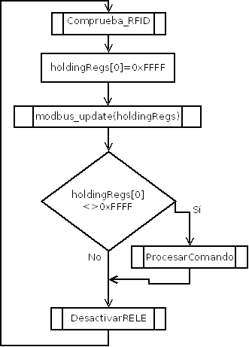
CompruebaRFID() averigua cuál es el número de la tarjeta RFID que se ha pasado por el lector RFID. Este número (4 bytes) se guarda en dos variables: holdingRegs[3] y holdingRegs[4]. Estas dos variables estarán a cero en el caso de que no se haya pasado una tarjeta RFID por el lector.

Puesta a 0xFFFF de la variable holdingRegs[0]. Mientras esta variable esté a 0xFFFF significa que no ha llegado ningún comando Modbus del maestro

modbus_update() actualiza el array holdingRegs[ ] con los valores de los Holding Register

Si rholdingRegs[0] # 0xFFFF ha llegado algún comando Modbus. La rutina ProcesarComando() averigua qué comando ha llegado del maestro Modbus RTU. Si el comando indica que la tarjeta RFID tiene saldo se activa un relé

Si holdingRegs[0] = 0xFFFF no ha llegado ningún comando Modbus.

DesactivarRELE() desactiva el relé cuando vence una temporización

  - Comunicación Modbus
Cada esclavo RTU monedero electrónico utiliza los siguientes Holding Register (HR) para comunicarse con el maestro RTU:

HR[0] | Para recibir los comandos que llegan del maestro RTU. Cuando su valor es 0xFFFF significa que no ha llegado ningún comando.
HR[1] | Argumento del comando Modbus. Sólo algunos comandos que envía el maestro necesitan este HR.
HR[2] | Contador de errores de Modbus
HR[3] | 2 bytes bajos del número de la tarjeta monedero RFID leída
HR[4] | 2 bytes altos del número de la tarjeta monedero RFID leída

Los Holding Register del esclavo se gestionan en el programa con un array denominado holdingRegs, de manera que holdingRegs[0] se corresponde con el HR[0].

En el HR[0] del esclavo habrá el valor 0xFFFF si no llega ningún comando Modbus del maestro.

En los HR[3] y HR[4] del esclavo habrá el valor 0 si no se pasa ninguna tarjeta RFID por el lector. En el momento en que una tarjeta se aproxima al lector, en estos dos HR se guarda su número para informar al maestro Modbus de cual ha sido la tarjeta que se ha pasado.

El maestro Modbus RTU está sondeando continuamente a todos sus esclavos. Cuando observa que en el esclavo Monedero Electrónico los Holding Register correspondientes a las variables holdingRegs[3] y holdingRegs[4] son distintas de cero, el maestro envía la autorización o no de la compra, para la tarjeta RFID pasada por el lector.

  - Lista de comandos

holdingRegs[0]=0x01 | El maestro ordena cambiar ladirección Modbus del esclavo. La nueva dirección modbus se la envía en el holdingRegs[1].
holdingRegs[0]=0x31 | El maestro informa de que la tarjeta RFID que ha pasado por el lector RFID es válida para realizar una compra. El saldo de la tarjeta lo envía en holdingRegs[1]. Si la tarjeta tiene saldo se activa el relé del módulo RFID.
holdingRegs[0]=0x2C | El maestro informa al esclavo de que la tarjeta RFID leída no tiene saldo o no está dada de alta en el maestro.
  - Comprobación del funcionamiento del programa
Para comprobar el funcionamiento del programa del esclavo Monedero Electrónico se puede usar el software “Modbus Poll” como maestro Modbus RTU y se envía al esclavo (WK0201 o WK0400 con WK200-I2C):
al Holding Register 0 el comando 0x31
al Holding Register 1 el saldo de la tarjeta (valor mayor que 0 y menor que 255)
Este envío provoca que se active el relé del lector RFID durante 2 segundos.

Dirección Modbus por defecto=5

- Maestro Modbus RTU
El maestro Modbus RTU se encarga de la gestión de las tarjetas RFID leídas con el esclavo Modbus RTU Monedero Electrónico. Para ello en la EEPROM del módulo WK0500 existe un área en la cual se guardan todas las tarjetas RFID que están autorizadas y su saldo actual. Cada vez que un lector de tarjetas RFID WK0201 informa a través de Modbus de que ha sido pasada una tarjeta RFID, el módulo WK0500 busca en su EEPROM si la tarjeta está dada de alta en el sistema y si tiene saldo suficiente para realizar la compra.

  - Área de la memoria EEPROM para tarjetas monedero RFID
El módulo WK0500 reserva una zona de la memoria EEPROM para guardar las tarjetas RFID que se pueden usar como medio de pago. Para cada tarjeta se almacenan en la memoria EEPROM 4 bytes correspondientes al número de la tarjeta y 1 byte para el saldo de la misma.
La zona de memoria EEPROM a partir de la cual se almacena información sobre tarjetas RFID monedero comienza en la dirección EP_INICIO_TARJETAS_MONEDERO.
Las dos direcciones EP_INICIO_TARJETAS_MONEDERO y EP_INICIO_TARJETAS_MONEDERO+1 se utilizan para guardar un puntero (16 bits) que apunta a la primera dirección de la EEPROM en la que no hay una tarjeta almacenada. Por ejemplo, si este puntero tiene el valor EP_INICIO_TARJETAS_MONEDERO+2 significa que no hay ninguna tarjeta RFID monedero guardada en la EEPROM. Si este puntero tiene el valor EP_INICIO_TARJETAS_MONEDERO+7 significa que tiene 1 tarjeta guardada en la memoria.

Dirección de la EEPROM | Contenido (1 byte)
EP_INICIO_TARJETAS_MONEDERO | Puntero (2 bytes)
EP_INICIO_TARJETAS_MONEDERO+1 | Puntero (2 bytes)
EP_INICIO_TARJETAS_MONEDERO+2 | Nº tarjeta_1 (4 bytes)
 | Saldo tarjeta_1 (1 byte)
EP_INICIO_TARJETAS_MONEDERO+7 | Nº tarjeta_2 (4 bytes)
 | Saldo tarjeta_2 (1 byte)

  - Funciones para las tarjetas monedero
En el programa del maestro Modbus RTU existen unas funciones específicas del subproyecto Monedero Electrónico. Estas funciones están relacionadas con la gestión de la zona de la memoria EEPROM donde se almacenan las tarjetas RFID que se van dando de alta como tarjetas monedero.

int buscarTarjeta (unsigned long numTarjeta) // busca si la tarjeta leída está de alta en el sistema
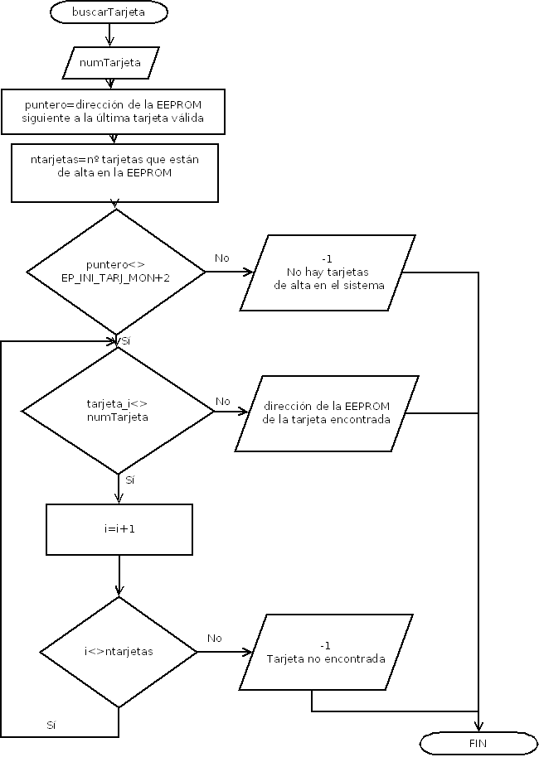
int altaTarjeta(unsigned long numTarjeta) //Da de alta tarjetas RFID guardándolas en la EEPROM
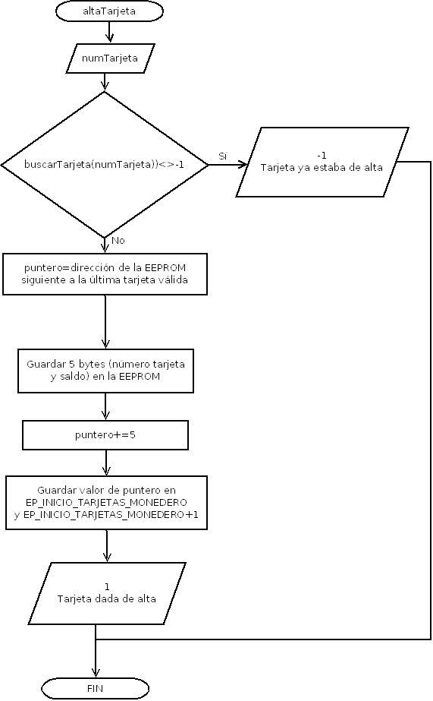
int bajaTarjeta(unsigned long numTarjeta) //Para dar de baja una tarjeta RFID en el sistema
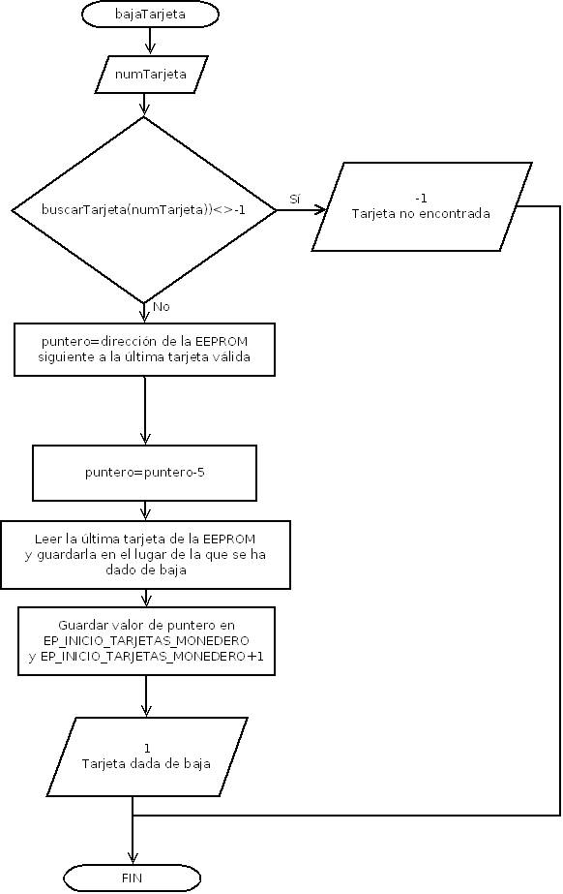
byte consultarSaldo(unsigned long numTarjeta) //Para consultar el saldo de una tarjeta RFID
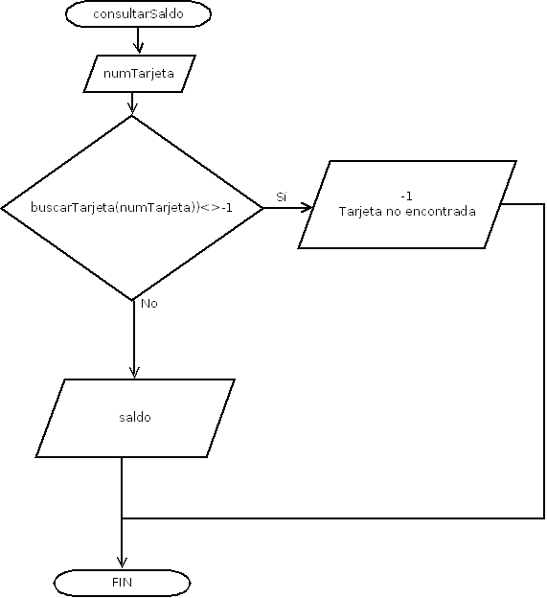

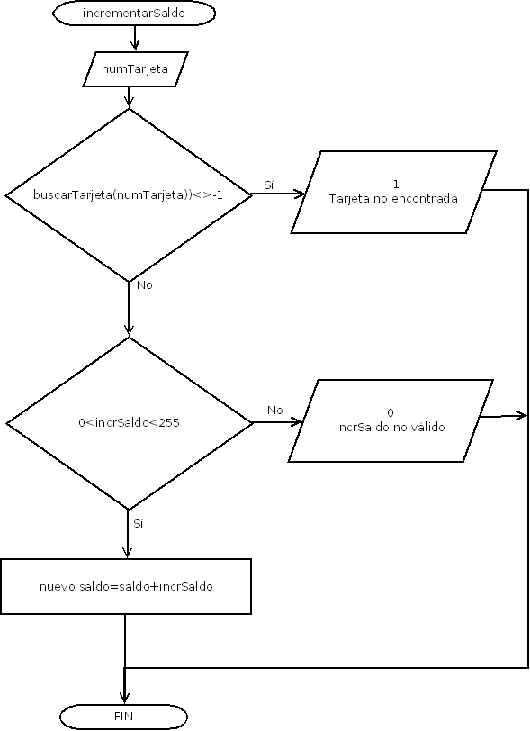
byte incrementarSaldo(unsigned long numTarjeta, byte incrSaldo) //Para incrementar el saldo de una tarjeta RFID

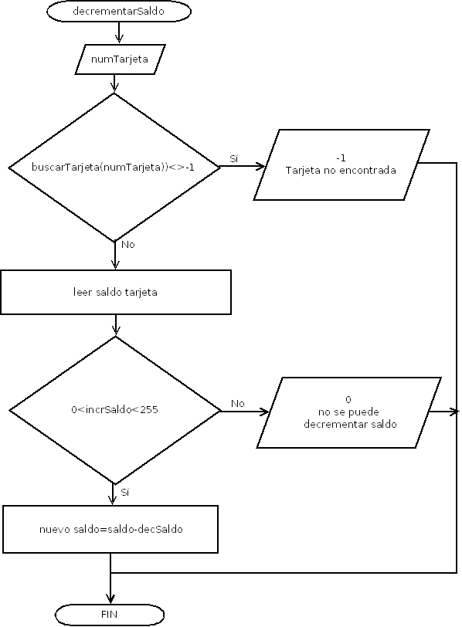
byte decrementarSaldo(unsigned long numTarjeta, byte decrSaldo) //Para decrementar el saldo de una tarjeta RFID

- Montaje de prueba del sistema
Para la verificación del sistema es necesario el siguiente material:
-fuente de alimentación de 24 Vdc
-módulo Winkhel WK0500 (maestro del sistema)
-módulo Winkhel WK200-RS485 (esclavo monedero)
-lector de tarjetas RFID por USB (emulación teclado)
-tarjetas RFID
-PC con software Domótica_Winkhel

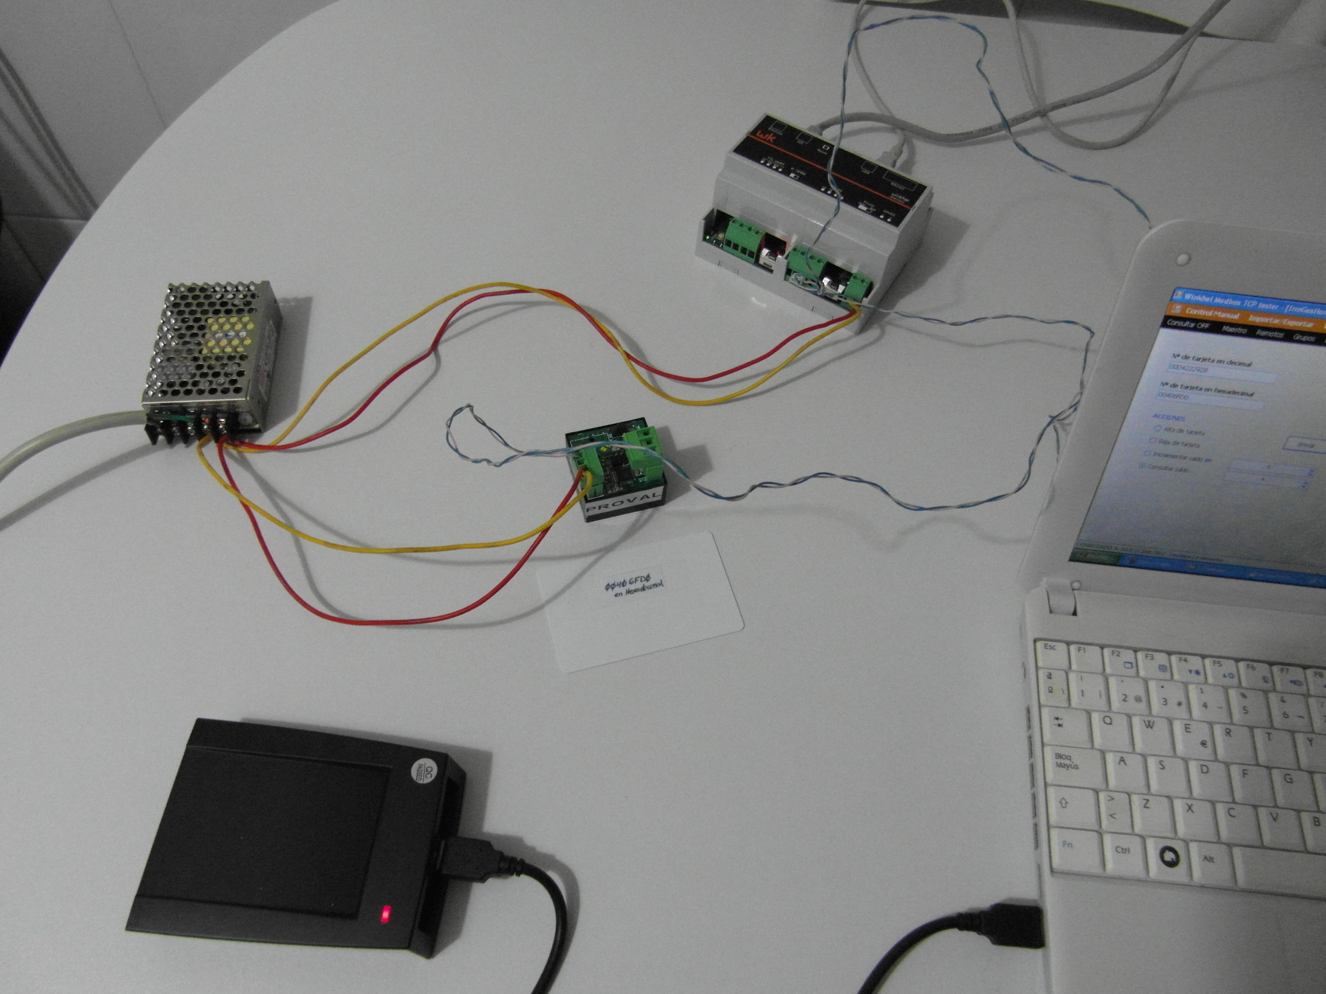

- Manual de usuario
Una vez que se han conectado adecuadamente los elementos indicados en el apartado anterior, se debe ejecutar en el ordenador el programa Winkhel_domotica.exe

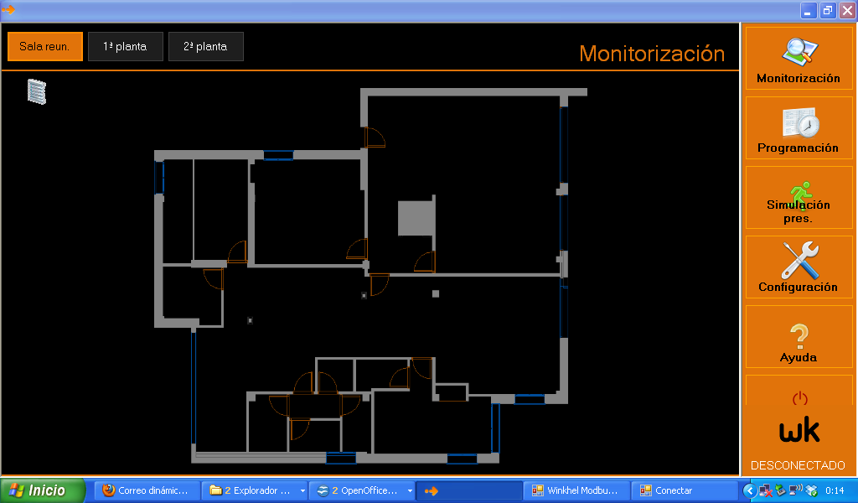
Si pulsamos en “Configuración” y seleccionamos “Diagnóstico (opciones avanzadas)”

Pulsamos en “Configuración” y seleccionamos “Diagnóstico (opciones avanzadas)”:
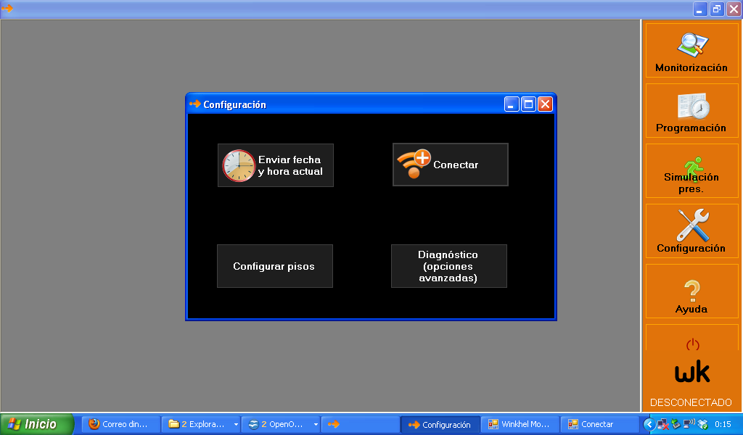
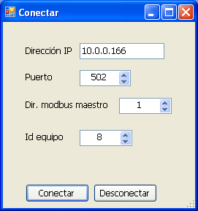
El programa nos pedirá desconectarnos del maestro y volver a conectarnos:

En la ventana Winkhel Modbus TCP tester se puede observar que hay un equipo Monedero que está conectado al sistema (porque no aparece con el fondo en rojo)
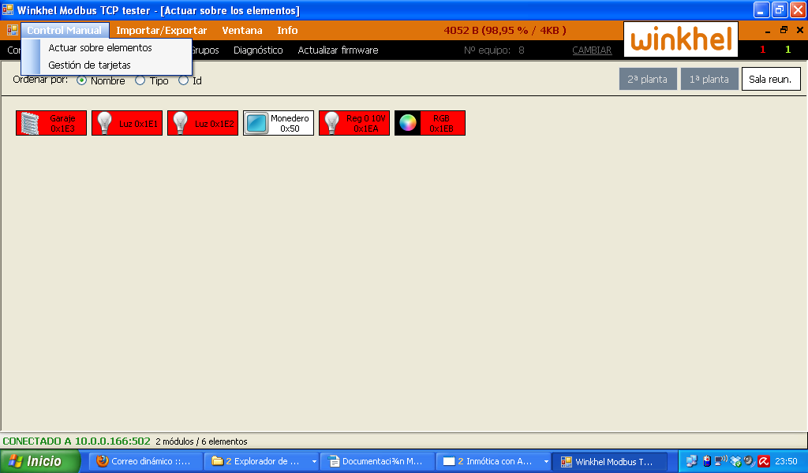
A continuación se selecciona: Control Manual/Gestión de tarjetas:

Se debe colocar el cursor en el campo “Número de tarjeta en decimal” y a continuación aproximar una tarjeta RFID al lector de tarjetas USB (emulación teclado). En ese momento, aparecerá el número de la tarjeta aproximada en decimal y en hexadecimal:
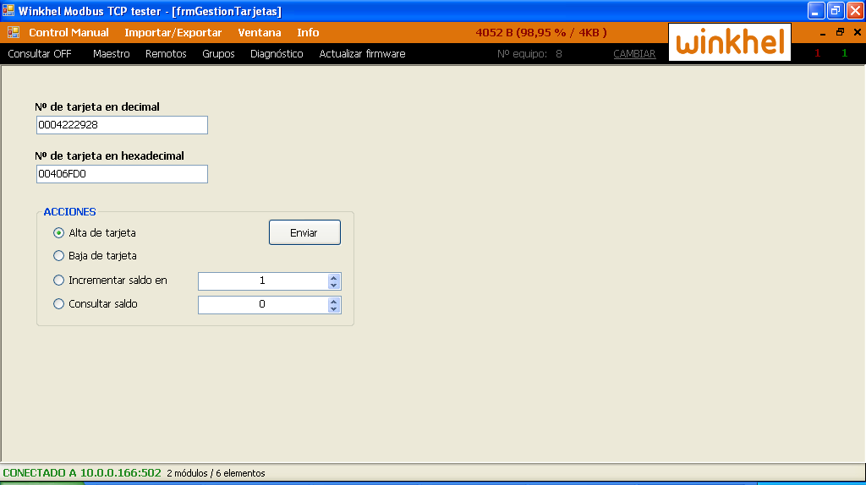
Para dar de alta esa tarjeta RFID en el sistema se selecciona la acción “Alta tarjeta” y pulsar “Enviar”.
Para incrementar el saldo de esa tarjeta se debe escoger el valor a incrementar en el campo “Incrementar saldo en “ y pulsar “Enviar”. En este ejemplo se incrementa en 6 unidades el saldo de la tarjeta que estaba con saldo cero:
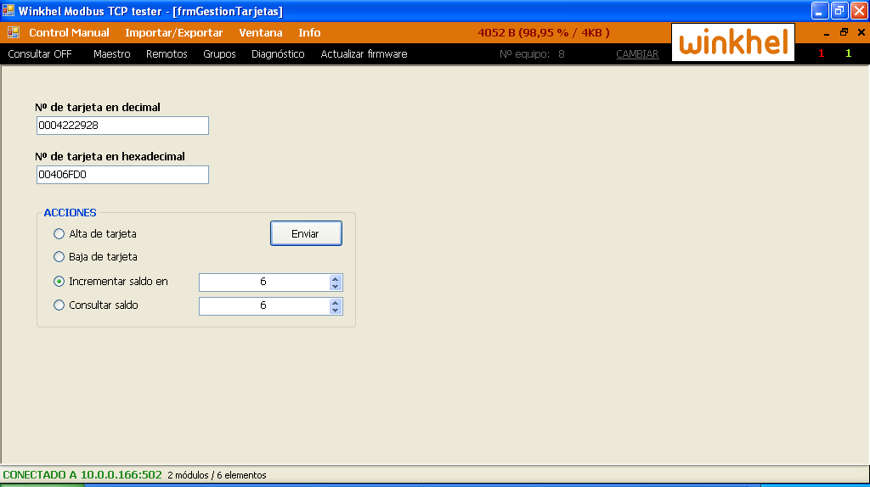
Cada vez que se pasa esa tarjeta RFID con saldo por el lector de tarjeta WK200-RS485 (esclavo monedero), se decrementa su saldo en 1 unidad. En este ejemplo, se ha pasado 2 veces la tarjeta RFID por dicho lector y el saldo ha pasado de 6 unidades a 4:
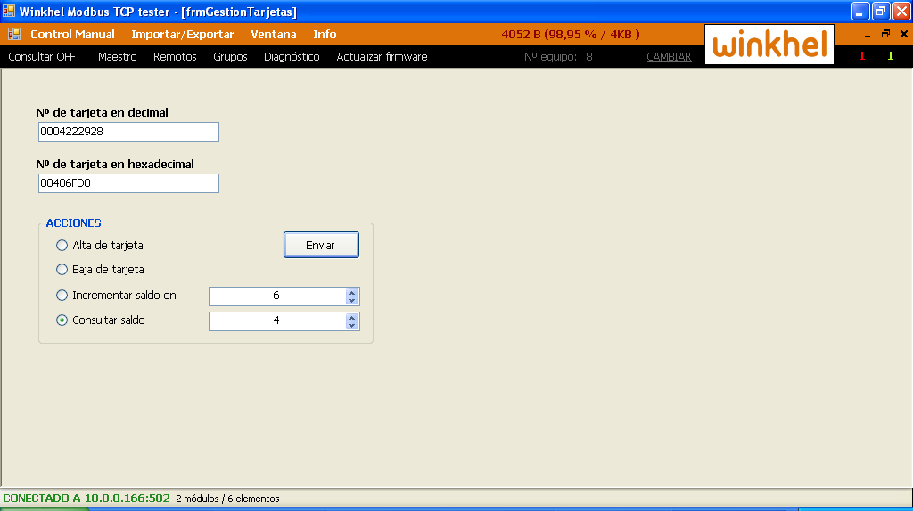
Para dar de baja una tarjeta del sistema se debe seleccionar la acción “Baja de tarjeta”.

